Funcionamiento del sistema

1. Al abrir se instalarán los paquetes necesarios para el uso
2. En application.properties se configura el puerto o los detalles de la base de datos que en este caso se usa MySql
3. Hay que configurar el Maven para que se pueda ejecutar con el comando de springboot spring-boot:run
4. Una vez ejecutado, se puede ingresar al <http://localhost:8080/swagger-ui/#/> para entrar en swagger y hacer las pruebas.

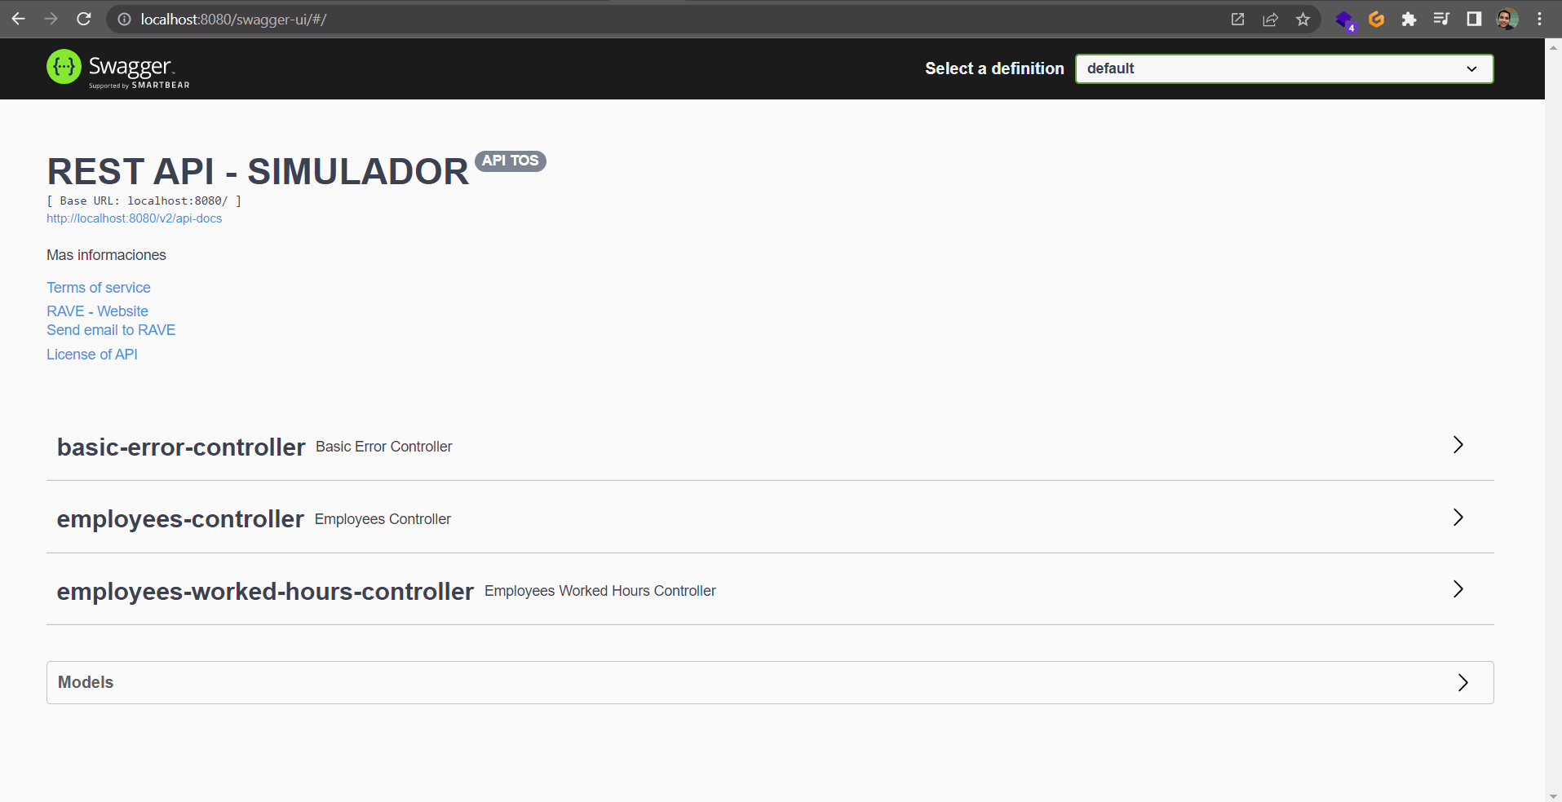

Obs: Sólo se pudo hacer el desarrollo de la base de datos, primer ejercicio y el segundo hasta la validación de fecha de horas trabajadas.